|  |  |
| --- | --- |
|  | **Министерство науки и высшего образования Российской Федерации**  **Федеральное государственное бюджетное образовательное учреждение**  **высшего образования**  **«Московский государственный технический университет**  **имени Н.Э. Баумана**  **(национальный исследовательский университет)»**  **(МГТУ им. Н.Э. Баумана)** |

ФАКУЛЬТЕТ **Информатика и системы управления**

КАФЕДРА **Компьютерные системы и сети (ИУ6)**

НАПРАВЛЕНИЕ ПОДГОТОВКИ **09.03.01 Информатика и вычислительная техника**

**Отчет**

|  |  |
| --- | --- |
| **по лабораторной работе №** | 1 |

**Название:**

Проектирование систем на кристалле на основе ПЛИС

**Дисциплина:**  Основы проектирования устройств ЭВМ

|  |  |  |  |  |  |
| --- | --- | --- | --- | --- | --- |
| Студент | ИУ6-62Б |  |  | И.С. Марчук | |
|  | (Группа) |  | (Подпись, дата) | | (И.О. Фамилия) |
|  |  |  |  | |  |
| Преподаватель |  |  |  | |  |
|  |  |  | (Подпись, дата) | | (И.О. Фамилия) |

Москва, 2022

**Введение**

**Цель работы:** изучение основ построения микропроцессорных систем на ПЛИС.

**Ход работы**

Был создан пустой проект в среде Quartus. Затем создан модуль системы на кристалле, функциональная схема которого представлена на рисунке 1. Представление модуля в Qsys показано на рисунке 2.

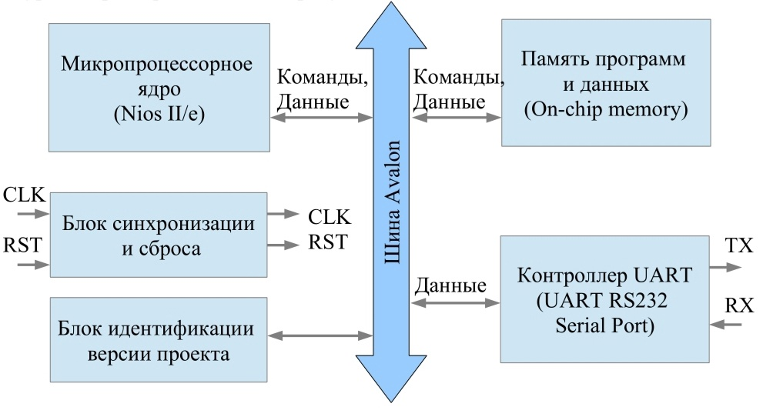

Рисунок 1 – функциональная схема системы на кристалле

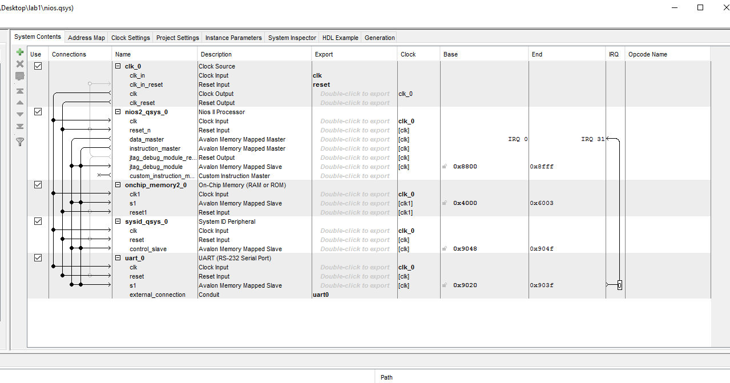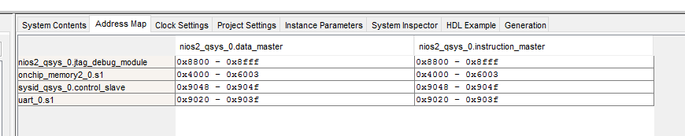

Рисунок 2 – модуль системы на кристалле

Добавим созданный модуль в проект Quartus и выберем его в качестве модуля верхнего уровня. Далее сопоставим контакты микросхемы и порты проекта (рисунок 3).

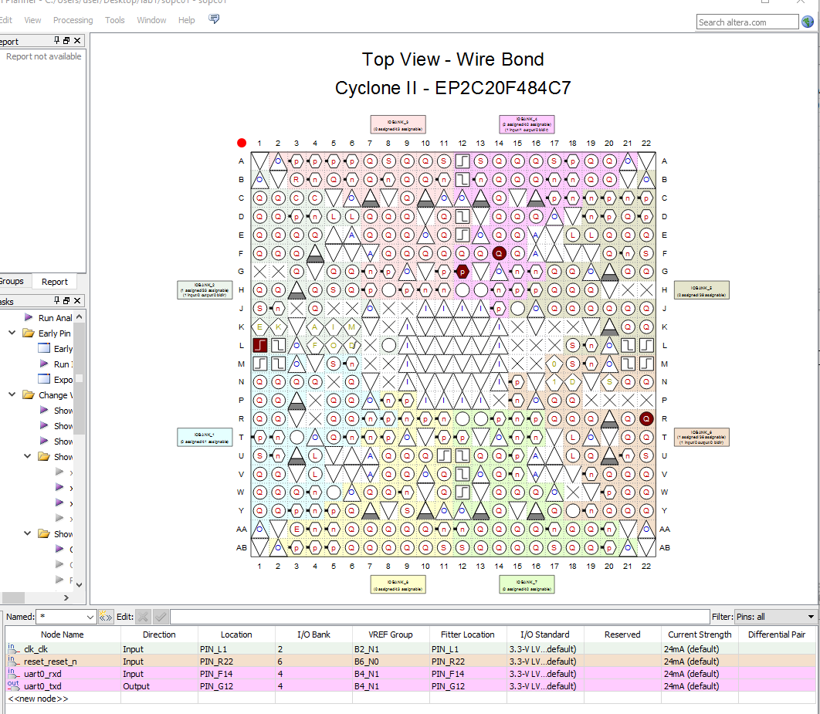

Рисунок 3 – назначение контактов микросхемы

Далее в Nios II модифицируем код из методического пособия так, чтобы в консоль выводился System ID:

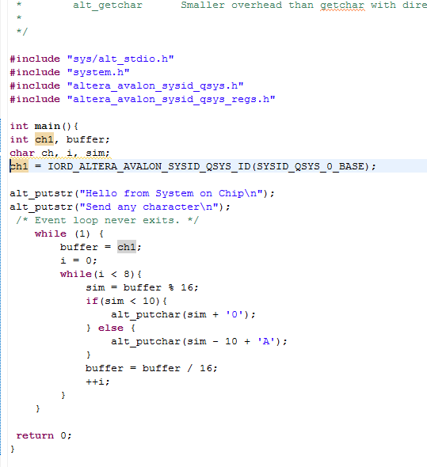

После этого была произведена прошивка ПЛИС (рисунок 4).

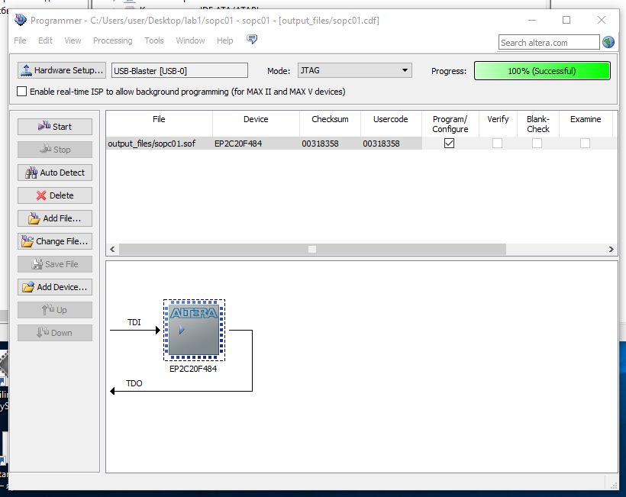

Рисунок 4 – прошивка ПЛИС

Результаты тестирования PSoC на отладочной плате:

Программа запустилась и выполнилась успешно. В результате работы плата вывела в порт значение "A481" - число обозначающее вариант было 6218, что в 16-ричной системе выглядит как 184A. то есть вывод значений с платы был перевернутым.

**Вывод:** я изучил основы построения микропроцессорных систем на ПЛИС, ознакомился с принципами построения систем на кристалле (СНК) на основе ПЛИС, получил навыки проектирования СНК в САПР Altera Quartus II.